南通市全员培训教师报名使用手册
教师在接收到手机短信或从学校管理员拿到学习卡后。可以在浏览器中输入：yanxiu.com/px/ntqypx 此地址来按照页面引导进行基本信息注册和学习卡激活。

- 输入yanxiu.com/px/ntqypx地址后，您会看到如下页面，在学习卡后的空白处，输入从学校管理员处或者手机短信处接收到的学习卡号。
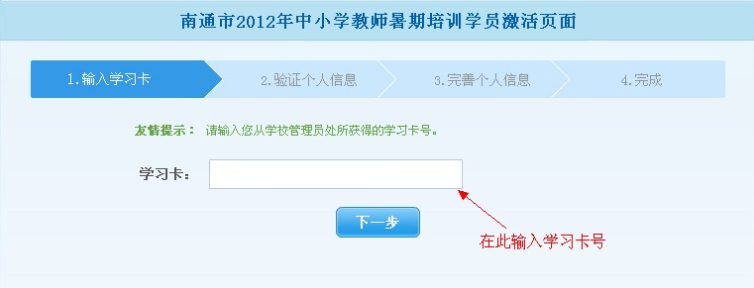

- 学习卡验证成功后，您会看到验证个人信息页面。您需要根据页面提示信息，输入您正确的身份证号、手机号码，并通过接收手机验证码的形式来验证您信息的真实性。验证码填写正确后，即可进入下一步，完善个人信息页面。
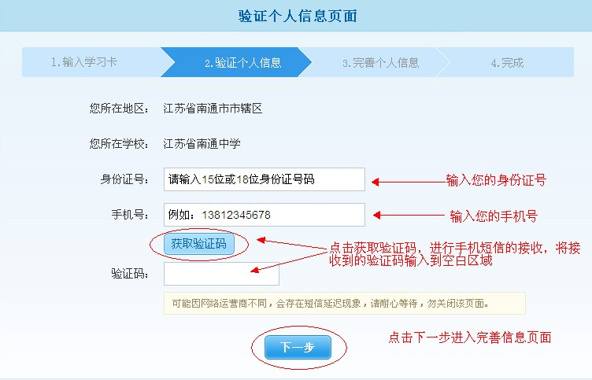

- 点击上图中下一步，即进入到下图页面完善个人信息。首先您可以查看标红色区域的信息是否正确，然后完善页面下端的个人信息，包括姓名、学段、学科、创建密码等信息。
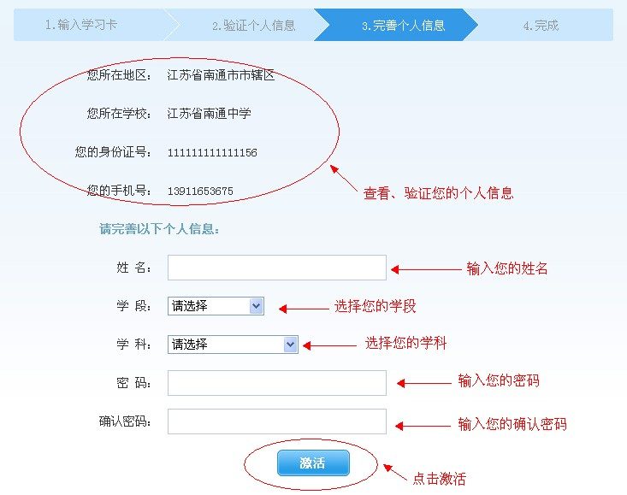
- 信息完善后，点击上图”激活”按钮即可完成整个激活流程，进入如下图页面。
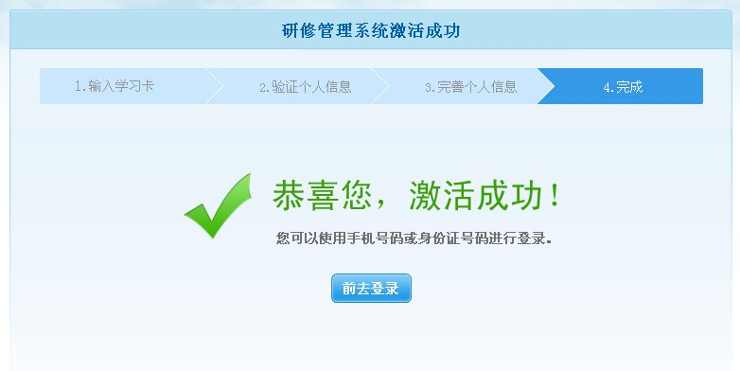

- 点击上图中”前去登录”按钮即可进入到培训登录页面。输入您的手机号码、身份证号即可进行培训登录。

补充提示：
- 如果系统中提示您，您已经在系统中存在， 您可以通过登录页面右下角的”找回密码”功能，按步骤、提示信息进行密码的找回。如仍然不能找回密码，或有其他任何系统疑问，您都可以联系我们的客服人员。客服电话：010-82233958。
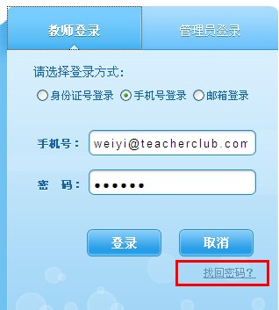
- 如果您已知账号、密码正常登录成功后，进入系统主页如下图所示。您可以点击左侧”我的项目”菜单，会出现如下图右侧的页面—图表1。点击”使用学习卡绑定项目”后，即会弹出学习卡输入页面--图表2，用户输入学习卡号，则会自动报名成功此次南通全员培训项目，点击”培训入口”即可进入培训开始学习。如图表3所示。
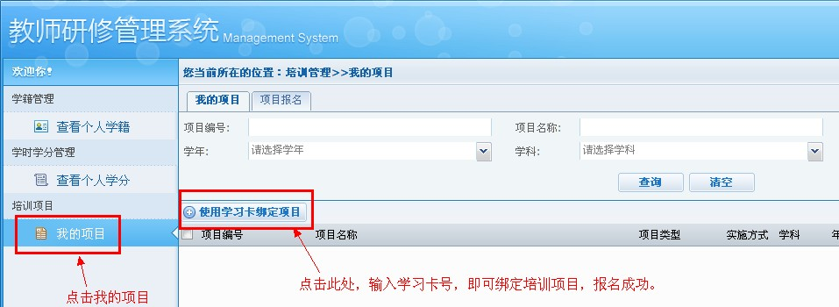
图表 1

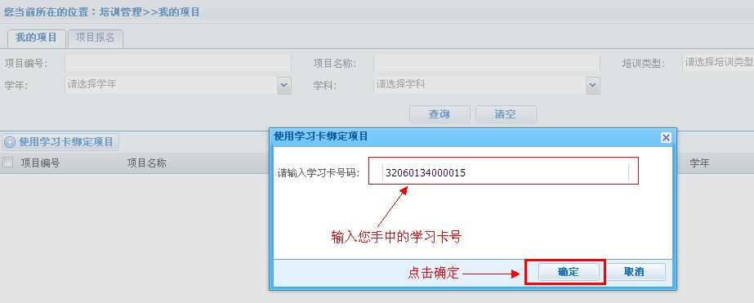
图表 2

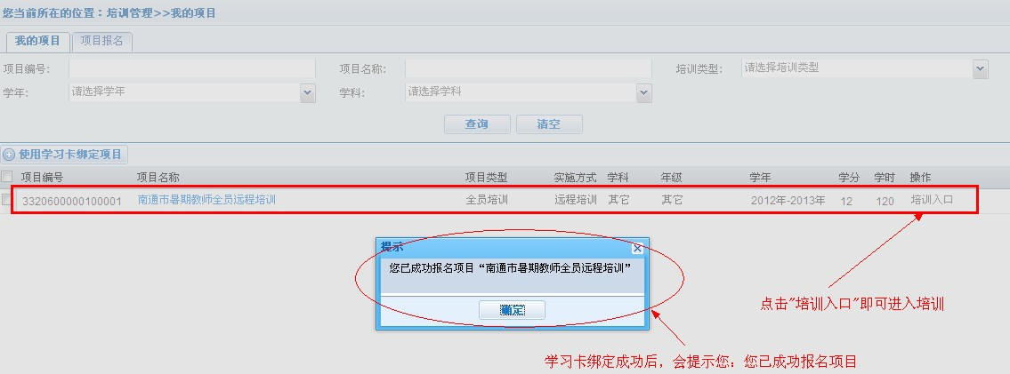
图表 3

